PREFEITURA MUNICIPAL DE RIBEIRÃO CORRENTE/SP
DEPARTAMENTO DE EDUCAÇÃO
E. M. “Farid Salomão” (PRÉ-ESCOLA)
Rua Rita Cândida da Silveira nº 1200 – Bairro Monte Alegre – Ribeirão Corrente/SP - CEP: 14.445-000
Fone: (16) 3749-1013 / e-mail: preescola@ribeiraocorrente.sp.gov.br

ATIVIDADES REMOTAS – ARTE – MARÇO/2021

PRÉ-ESCOLA “Farid Salomão”

Professor: JULIANO BATISTA

Turma(s): Etapas 1-A, 1-B, 2-A e 2-B
Observação: Aula pelo App Zoom a cada 15 dias.
DESCRIÇÃO/ORIENTAÇÃO PARA REALIZAR A ATIVIDADE 1: 02/03/2021

Atividade: Desenho da minha família
“Desde tempos imemoriais o homem é fascinado por sua própria imagem e pela de seus semelhantes”.
Antes da invenção da máquina fotográfica, os ricos e poderosos eternizavam suas imagens por meio da pintura feita por grandes artistas. Com o passar do tempo, os artistas passaram a representar não apenas pessoas importantes, mas também pessoas simples em seus trabalhos cotidianos.
Chamamos de retrato imagens que representam uma ou mais pessoas por intermédio de fotografia, pintura, desenho, escultura ou gravura. Veja alguns exemplos:

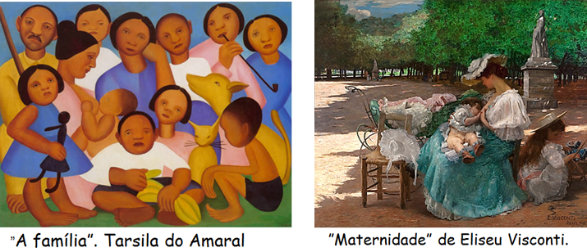

ORIENTAÇÃO DA ATIVIDADE:
Faça o retrato da sua família! A família que mora em sua casa apenas, entendido?! Faça com a folha de sulfite deitada, ou em seu caderno de desenho. Desenhos grandes e detalhados. Capriche na pintura!!!

NÃO ESQUEÇA DE ME ENVIAR A FOTO DO SEU DESENHO!!!

DESCRIÇÃO/ORIENTAÇÃO PARA REALIZAR A ATIVIDADE 2: 09/03/2021
Aula on-line App ZOOM
(Os professores irão enviar o link no grupo para participarem da aula.)

Atividade: Desenho com água
Vamos fazer desenho de uma forma diferente? Basta usar água, uma parede ou piso cimentado. Pode usar pincel ou uma garrafa pet com tampa. Faça um pequeno furo na tampinha para que a água possa sair.
PRONTO!!! AGORA BASTA USAR A IMAGINAÇÃO E SE DIVERTIR!!!
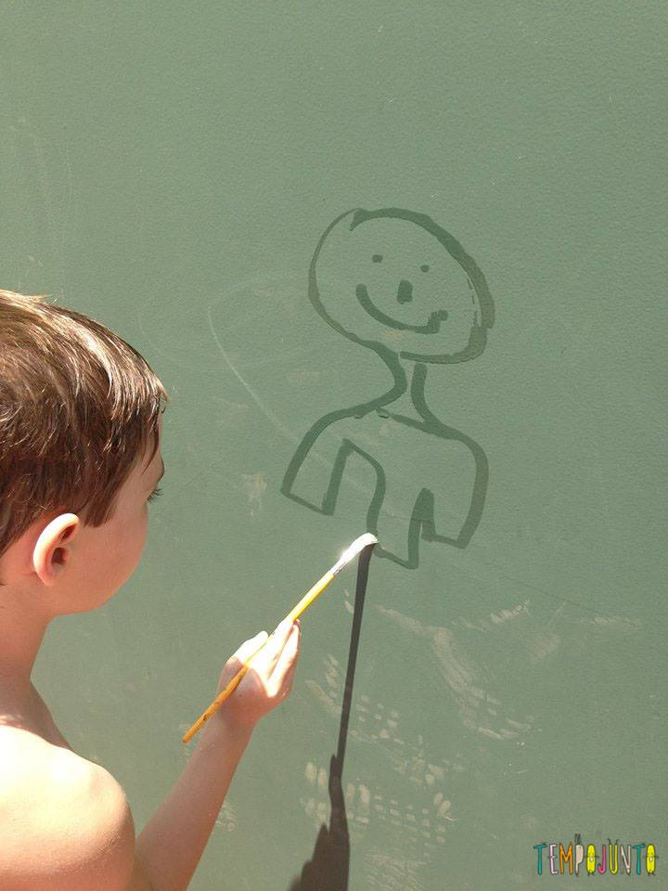
ENVIEM O REGISTRO POR MEIO DE FOTOS OU VÍDEOS!!!

DESCRIÇÃO/ORIENTAÇÃO PARA REALIZAR A ATIVIDADE 3: 16/03/2021

Atividade: Desenho às Cegas
- Utilize duas folhas de sulfite para realizar a atividade (caso não tenha sulfite pode usar folha de caderno);
- A criança deve apoiar ou colar uma folha de sulfite na parede;
- Um adulto deve colar ou apoiar a outra folha nas costas da criança;
- O responsável começa a desenhar na folha que está nas costas da criança. Quando o aluno começar a sentir os movimentos em suas costas deve tentar repetir os mesmos traços na folhinha presa na parede;
- Quando terminarem os desenhos um mostra para outro o que criou e tentam descobrir juntos quais traços a criança conseguiu identificar e fazer igual, parecidos ou bem diferentes.

DICA PARA OS RESPONSÁVEIS: COMO SÃO CRIANÇAS MENORES, PENSE EM DESENHOS SIMPLES, COMO, FORMAS GEOMÊTRICAS, LINHAS, ETC.

Observe o exemplo abaixo:
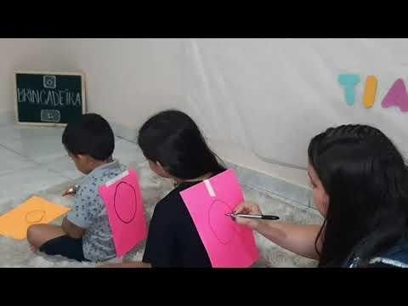

Sugestão de vídeo: https://www.youtube.com/watch?v=vpH8B_asxwY

ENVIEM O REGISTRO POR MEIO DE FOTOS OU VÍDEOS!!!

DESCRIÇÃO/ORIENTAÇÃO PARA REALIZAR A ATIVIDADE 4: 23/03/2021
Aula on-line App ZOOM
(Os professores irão enviar o link no grupo para participarem da aula.)

Atividade: Arte Urbana / ESTÁTUA VIVA
LINGUAGEM ARTISTICA: TEATRO
VAMOS CONHECER?!
Estátua viva ou Estátua Humana é o nome dado à performance artística, geralmente realizada em locais públicos. Nesse tipo de apresentação, o artista imita uma estátua, realizado movimentos estáticos, pausas sem movimento. Controle sobre o corpo, técnicas e mímica, tudo isso com a intenção de prender a atenção dos espectadores. As estátuas vivas são muito comuns nas grandes cidades, como forma de entretenimento turístico.
DICA: LEIA PARA A CRIANÇA E MOSTRE AS IMAGENS PARA ELA APRECIAR, PEÇA PARA OBSERVAR AS VESTIMENTAS, A POSIÇÃO DE CADA ESTÁTUA VIVA E O LUGAR QUE ELAS ESTÃO.
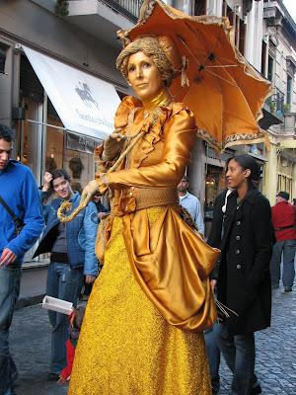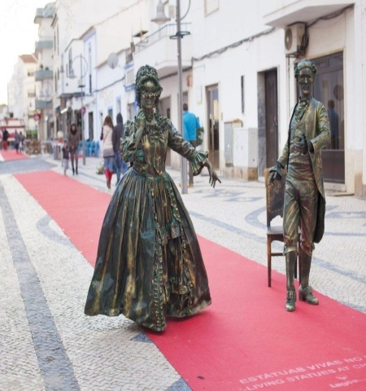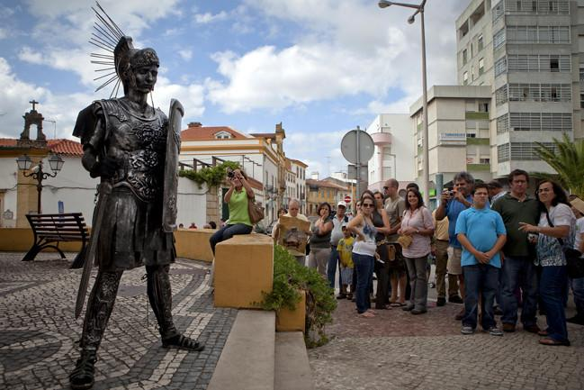

APRECIE O VÍDEO JUNTO COM A CRIANÇA https://www.youtube.com/watch?v=0Jij4BxLL_o
ENVIAREI O LINK NO GRUPO DE WHATSAPP DA ESCOLA.

AÇÃO EXPRESSIVA: VAMOS FAZER?!

AGORA VOCÊ É O ARTISTA! Se quiser pode se vestir de um jeito diferente; segurar algum objeto que goste; colocar uma roupa do seu super-herói ou personagem favorito; use a imaginação!!! Escolha uma posição e fique paradinho, igual a uma estátua viva. Peça para alguém fotografar sua performance. BRINQUE QUANTAS VEZES QUISER. (NÃO SERÁ NECESSÁRIO COMPRAR NADA, USE SOMENTE O QUE TIVER EM SUA CASA).

ENVIEM O REGISTRO POR MEIO DE FOTOS OU VÍDEOS!!!

